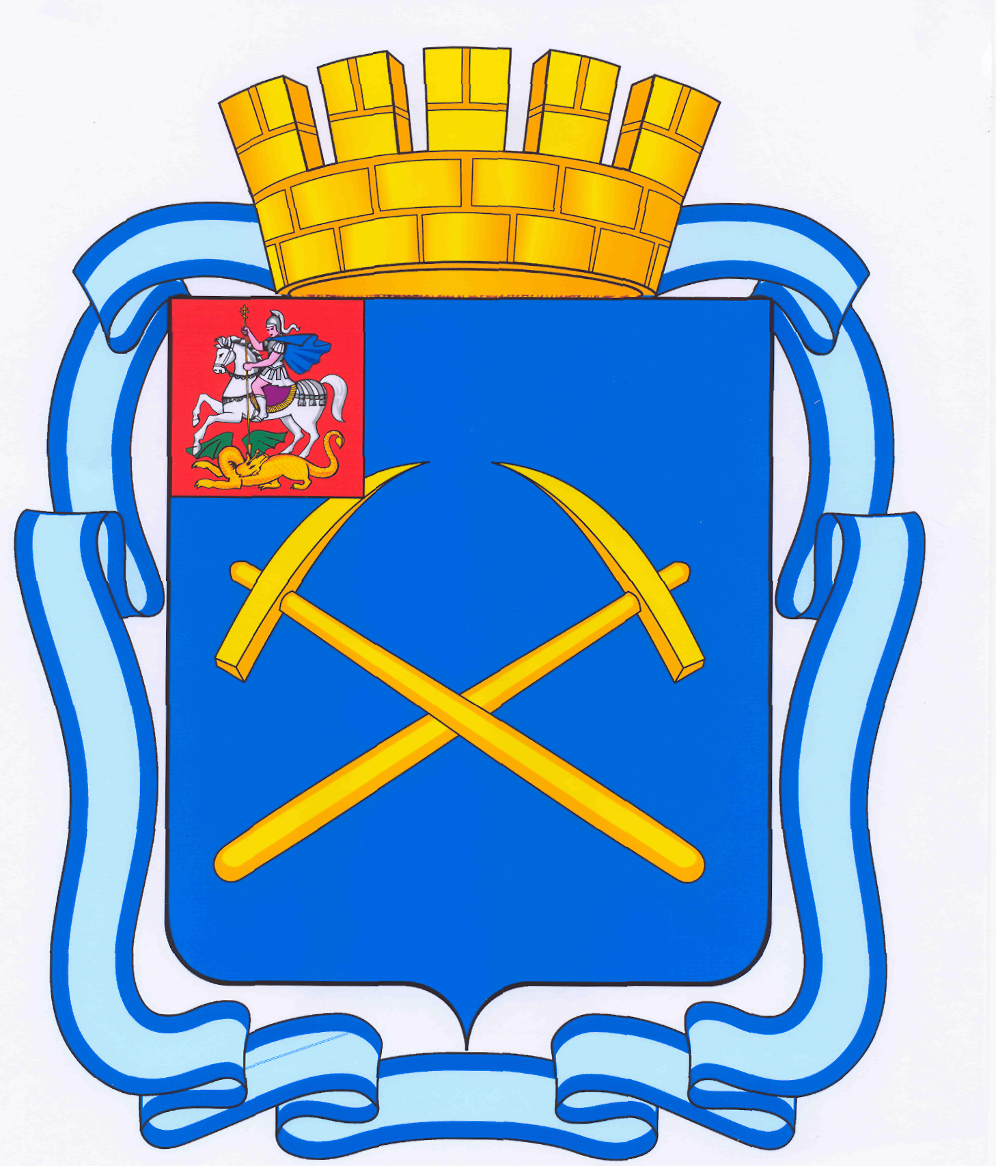

СОВЕТ ДЕПУТАТОВ
ГОРОДСКОГО ОКРУГА ПОДОЛЬСК МОСКОВСКОЙ ОБЛАСТИ
(4-ый созыв)

ПОВЕСТКА
тридцать второго заседания Совета депутатов
городского округа Подольск

15 октября 2013 г. № 32

Место проведения: кабинет 410
Время: 14.00 час.

1. О внесении изменений и дополнений в решение Совета депутатов городского округа Подольск от 20.12.2012 № 24/1 «О бюджете городского округа Подольск на 2013 год».
Докладывает – Харчевников Вадим Владимирович – зам. Главы Администрации по экономике и финансам – начальник Финансового управления.
От депутатской комиссии – Максимович П.И.

2. Об утверждении Положения о бюджетном процессе в городском округе Подольск.
Докладывает – Харчевников Вадим Владимирович – зам. Главы Администрации по экономике и финансам – начальник Финансового управления.
От депутатской комиссии – Максимович П.И.

3. О системе налогообложения в виде единого налога на вмененный доход для отдельных видов деятельности на территории городского округа Подольск Московской области.
Докладывает – Харчевников Вадим Владимирович – зам. Главы Администрации по экономике и финансам – начальник Финансового управления.
От депутатской комиссии – Максимович П.И.

4. Об отмене решения Подольского городского Совета депутатов от 01.10.2007 №25/8 «Об утверждении Положения о признании помещения жилым помещением, жилого помещения непригодным для проживания и многоквартирного дома аварийным и подлежащим сносу или реконструкции».
Докладывает – Щербак Андрей Николаевич – Заместитель Главы Администрации по жилищно-коммунальному, дорожному хозяйству и благоустройству.
От депутатской комиссии – Андреянов Д.Ю.

5. О внесении изменений в решение Подольского городского Совета депутатов от 31 октября 2007г. №26/14 «Об утверждении новой редакции решения Подольского городского Совета депутатов от 25 октября 2005 года №2/9 «Об установлении земельного налога на территории города Подольска»
Докладывает – Машков Дмитрий Николаевич – председатель Совета депутатов городского округа Подольск.
От депутатской комиссии – Максимович П.И.

6. Об установлении земельного налога на территории муниципального образования «городской округ Подольск Московской области».
Докладывает – Козлова Наталья Алексеевна – председатель Комитета имущественных и земельных отношений.
От депутатской комиссии – Максимович П.И.

7. Об исключении объекта муниципального имущества из Перечня муниципального имущества, предназначенного для передачи во владение и (или) пользование субъектам малого и среднего предпринимательства и организациям, образующим инфраструктуру поддержки субъектов малого и среднего предпринимательства.
Докладывает – Козлова Наталья Алексеевна – председатель Комитета имущественных и земельных отношений.
От депутатской комиссии – Максимович П.И.

8. О внесении изменений в решение Совета депутатов городского округа Подольск Московской области от 27 декабря 2012 г. № 25/4 «Об утверждении Прогнозного плана приватизации недвижимого имущества, находящегося в собственности муниципального образования «городской округ Подольск Московской области» на 2013 год»
Докладывает – Козлова Наталья Алексеевна – председатель Комитета имущественных и земельных отношений.
От депутатской комиссии – Максимович П.И.

9. О приеме в дар по договору пожертвования от Резепова С.В. скульптурной композиции «Золотая рыбка» и скульптурной композиции «Петр и Феврония».
Докладывает – Козлова Наталья Алексеевна – председатель Комитета имущественных и земельных отношений.
От депутатской комиссии – Максимович П.И.

Председатель Совета депутатов
городского округа Подольск Д.Н.Машков

